「生物を活用したミニプロジェクト」
植物科学科3年（ ）番 氏名（ 飯塚陽咲 竹下侑央 ）
テーマ | 「リンゴの整腸剤」
目的 | 最近の人は、腸を悪くしてしまう習慣になっている人が多い。  （例 偏った食生活、飲酒、運動不足、睡眠不足など）  忙しくて、なかなか病院に行けない人が手軽に腸を良くできるようにするため。
概要 | リンゴを食べる。  検証する方：①曳野先生②松本先生③飯塚母➃飯塚陽咲  検証期間：１週間（6/14～6/20）毎朝  食べ方は自由、なるべく皮つき  【アンケート調査項目】  ・今の腸の状態  ・変化の有無  ・変化があった場合、どのような変化があったのか具体的に  ・一週間を終えての感想
実施場所 | どこでも
具体的方法 | リンゴを5個渡し、自身で調節して食べてもらう。
効果の検証方法 | アンケートを配布し、回答してもらう。
必要資材 | リンゴ（サンフジ）  アンケート用紙

感想・反省（考察・改善点など）
今回の検証結果として、リンゴには整腸効果があることが分かった。もともと、そこまで腸の状態が悪くない人も、今の腸の状態から更に良くなったという感想があり、今現在腸が悪い人だけでなく、もっと良くしたいという人にも効果が期待できると分かった。
アンケートの記録欄を見ると、4日目に変化を感じたと回答している人が多いことが分かる。このことから、食べ始めは効果が少なく、食べ続けていくことにより、徐々に効果を感じることができることが分かる。しかし、5日目以降からは、変化を感じなかったと回答した人が多かった。理由として、リンゴを食べ続けることにより、体がリンゴの作用に慣れ、効果が出にくくなったと考えられる。または、効果が出ていても、毎日効果が出ることによって、効果に気付きにくくなったとも考えられる。
一週間リンゴの調査を行ってみて、継続が大切な反面、継続することによって効果が薄れるため、工夫が必要だと感じた。
例えば、今回は4日目で効果を感じた人が多かったから、4日間食べ続け、4日間、休憩をはさむなどの工夫が考えられる。
テーマとしていた「リンゴの整腸剤」は、成功した。腸が良くなかった人も改善したため、行って良かったと思う。

 | 変化の結果 | どんな変化があったか
１日目 | ✖４
２日目 | ✖３ ●１ | 便通が良くなった。
３日目 | ✖２ ●２ | 足つぼ（腸とか胃とか）が痛くなかった。
４日目 | ●４
５日目 | ✖２ ●２
６日目 | ✖２ ●２
７日目 | ✖３ ●１
リンゴを一週間食べた人の感想
松本善幸先生
後半は中国総体の関係で起きる時間が早く、生活のリズムがくずれていたので結果が正確とは言えない！毎朝半分ずつ食べたが３日目くらいから食べるのが大変でした。
「食べやすさ」と調理方法（加熱等していいか）も含めて効果を調べると続けやすいと思います。

曳野佳子先生
リンゴを食べたら体に良いかもしれない。という気持ちを持って一週間過ごしていたので、比較的体調は良かった。
朝リンゴだけ食べていたわけではないので、整腸作用がどれほどあったのかは不明。（りんごは消化が早いが、炭水化物などの消化の遅い食べ物と一緒に食べると整腸効果は薄いらしい）

飯塚母
元々便秘ではないけど、更に便通が良くなった。
お腹の調子も良くなって、腸内環境が整ってきている感じがした。

飯塚陽咲
腸内環境が良くなった気がします。
ずっと続けたら美容、ダイエットなどにもいいと聞いたので、続けても良いかなと思います。
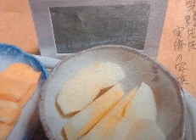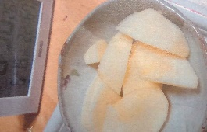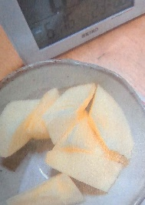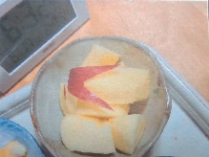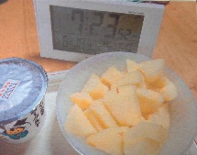

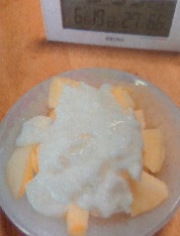
提出日 ７月６日（水）
データと紙に印刷して提出

